◎體育教師為體育運動相關科系畢業
※台南縣後壁國中95學年度體育教師一覽表
姓名 | 出生年 | 畢業科系 | 體育專長  帶隊經驗 | 裁判、教練  認證項目 | 備註
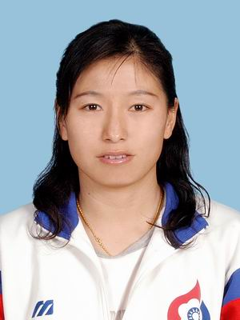  黃惠梅 | 67 | 國立台灣體育學院 | 軟式網球  田徑  木球  棒球 | 軟網  木球  拔河  排球
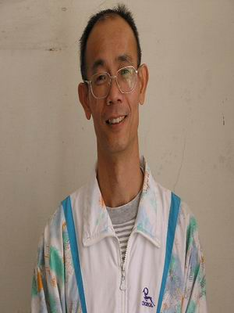  楊豊城 | 51 | 彰師大 | 田徑  木球  扯鈴 | 排球  木球  跆拳

- 全校體育課時數與師資員額合宜
※台南縣後壁國中95學年度體育教師任課分配表
年級 | 班數×節數 | 任課老師及節數 | 備註
七年級 | 3×6 | 黃惠梅6
八年級 | 3×6 | 黃惠梅6
九年級 | 2×4 | 楊豊城4
合計 | 16節 | 2人共16節

星期五  Friday | 星期四  Thursday | 星期三  Wednesday | 星期二  Tuesday | 星期一  Monday | 
晨光時間 升旗活動 |  |  |  |  | 7：55  8：15
健康 |  |  |  |  | 1 | 8：15  ~  9：00
902 |  |  |  |  | 1 | 8：15  ~  9：00
 |  | 健康 |  |  | 2 | 9：10  ~  09：55
 |  | 703 |  |  | 2 | 9：10  ~  09：55
 | 體育 | 健康 |  | 體育 | 3 | 10：05  ~  10：50
 | 803 | 803 |  | 801 | 3 | 10：05  ~  10：50
健康 | 健康 |  |  | 體育 | 4 | 11：00  ~  11：45
802 | 801 |  |  | 803 | 4 | 11：00  ~  11：45
健康 |  |  | 健康 | 體育 | 5 | 13：10  ~  13：55
701 |  |  | 901 | 802  902 | 5 | 13：10  ~  13：55
體育 | 體育 | 體育 | 體育 |  | 6 | 14：05  ~  14：50
702 | 801  702 | 802  902 | 701 |  | 6 | 14：05  ~  14：50
體育 | 健康 | 體育 | 體育 | 體育 | 7 | 15：00  ~  15：45
701 | 702 | 703 | 702 | 703 | 7 | 15：00  ~  15：45
 |  |  |  |  | 8 | 16：00  ~  16：45
放學說再見 |  |  |  |  |  | 16：45
※ 台南縣後壁國中95學年度上學期全校體育課表
- 健體領域教師定期開會、共同規劃、討論課程情形

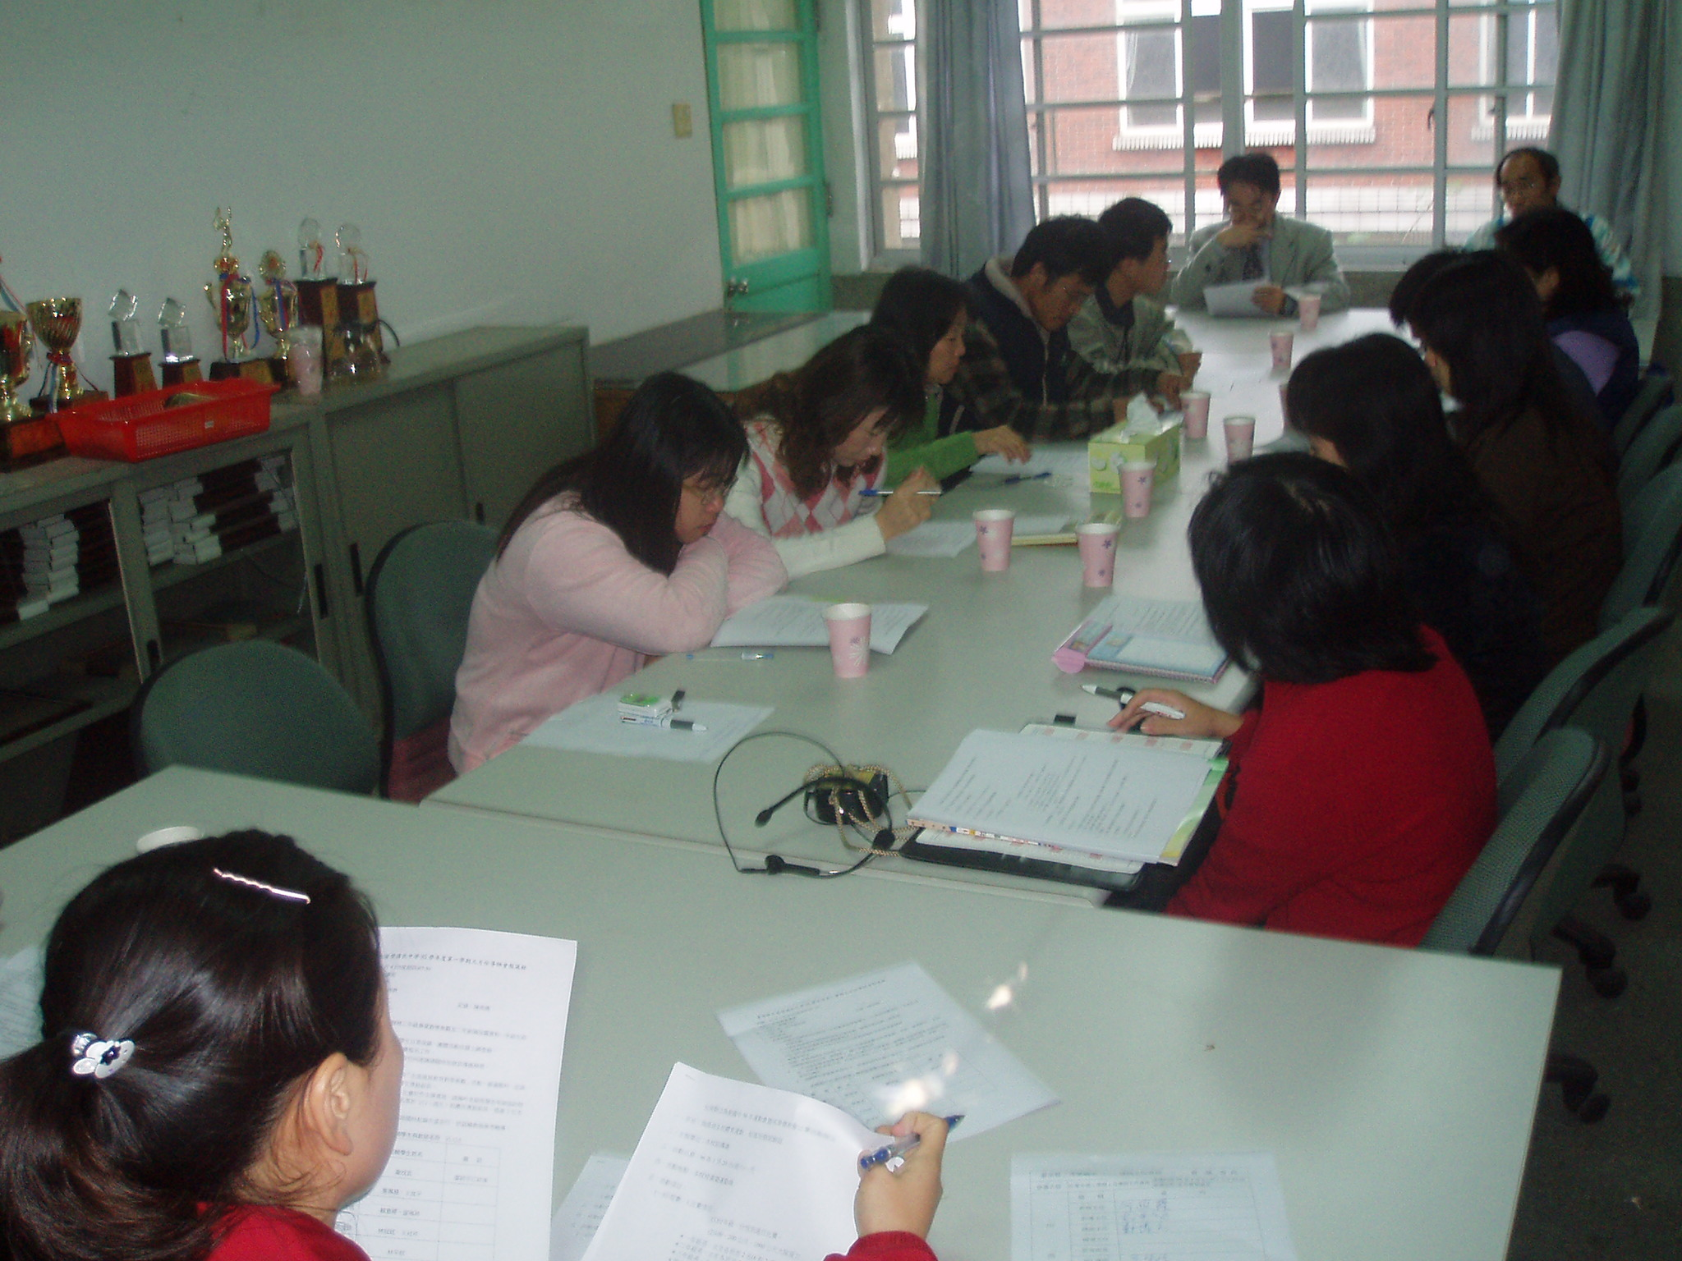 | 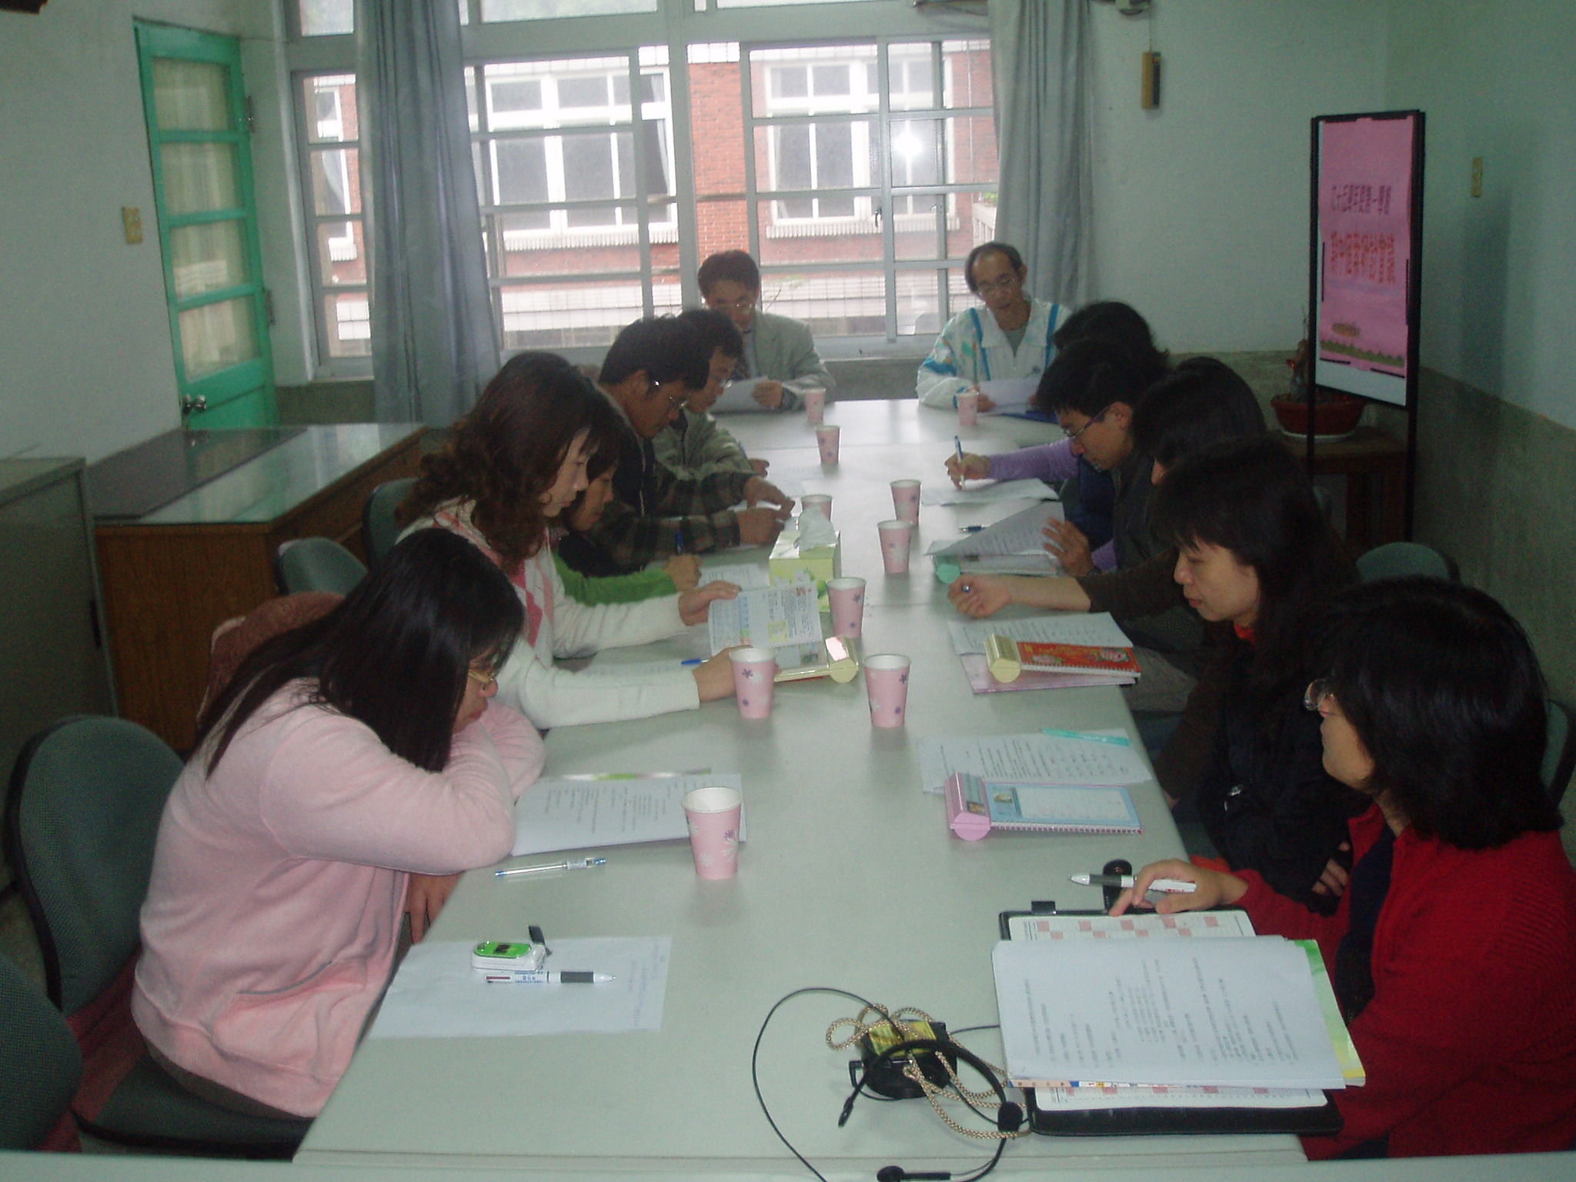
校長、主任及教學組長列席  領域會議 | 校長、主任及教學組長列席  領域會議

◎健體領域課程規劃符合九年一貫課程精神
※九年一貫【健體領域課程】精神（內涵）
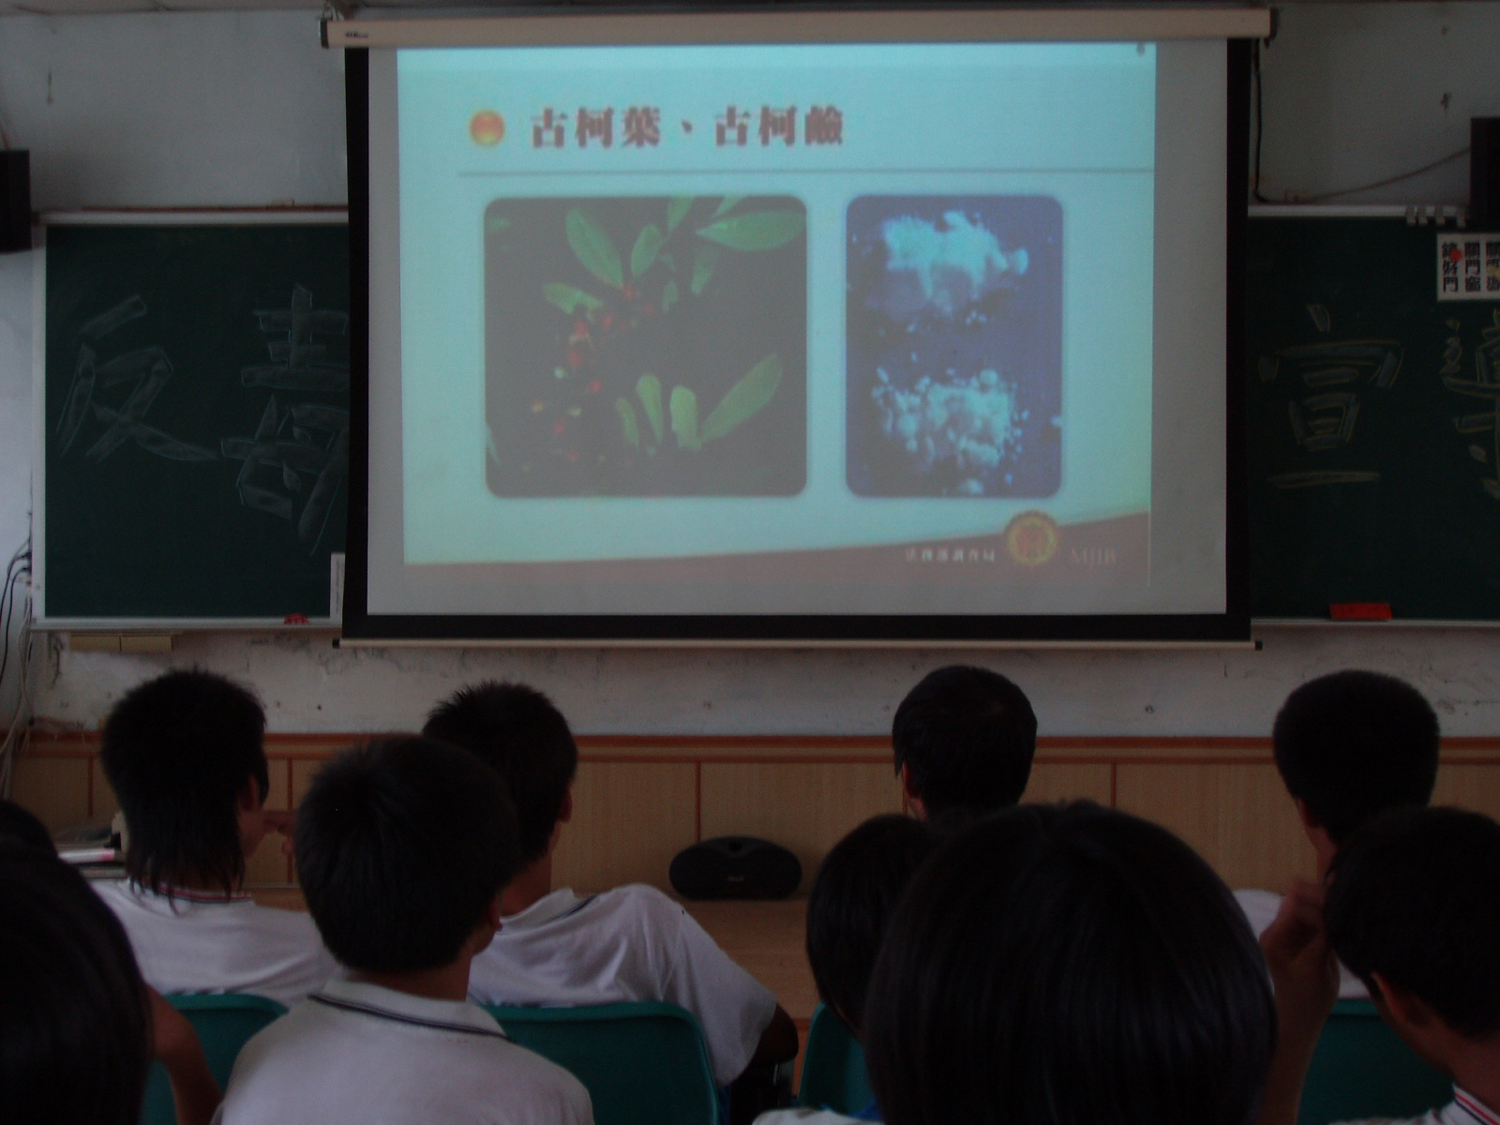 | 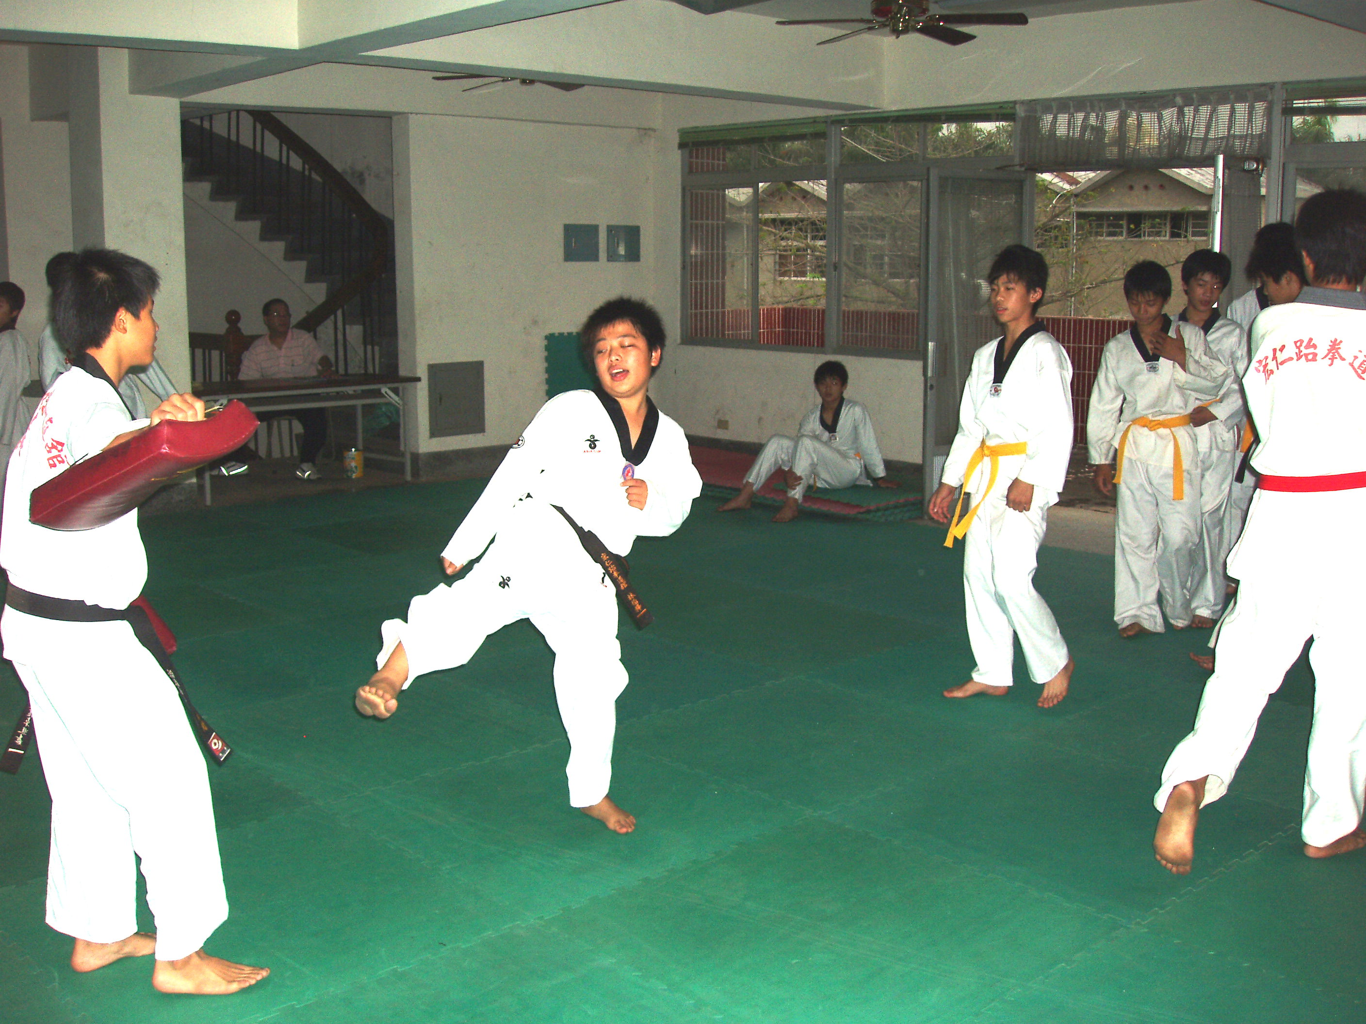
一、利用健康課指導學生身心發展與保健的學習（觀看毒害一生影片） | 二、利用社團體育課指導學生運動技能的學習（跆拳教學）
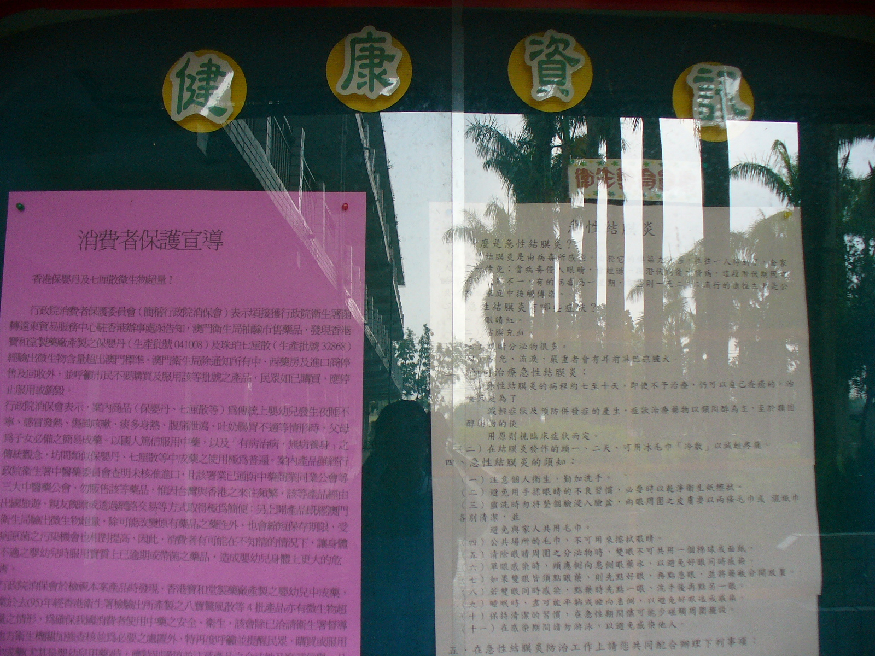 | 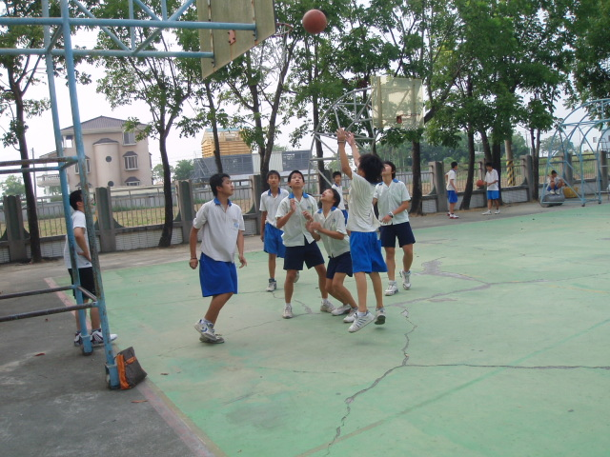
三、提供學生良好的健康環境以利學習（公佈欄張貼布置各項健康資訊） | 四、鼓勵學生養成運動與健康的生活習慣（下課愛打籃球鬥牛的情形）
一、利用健康課指導學生身心發展與保健的學習。
二、利用體育課指導學生運動技能的學習。
三、提供學生良好的健康環境以利學習。
四、鼓勵學生養成運動與健康的生活習慣。

